地校汇-项目汇操作手册

- 注册:学校组织申报项目的教师进行注册。注册链接网址：http://dxhz.huzhou.gov.cn/
注意归属组织选择湖州学院，以及老师实际所在的二级学院。账号使用手机号，方便后续接收通知短信。

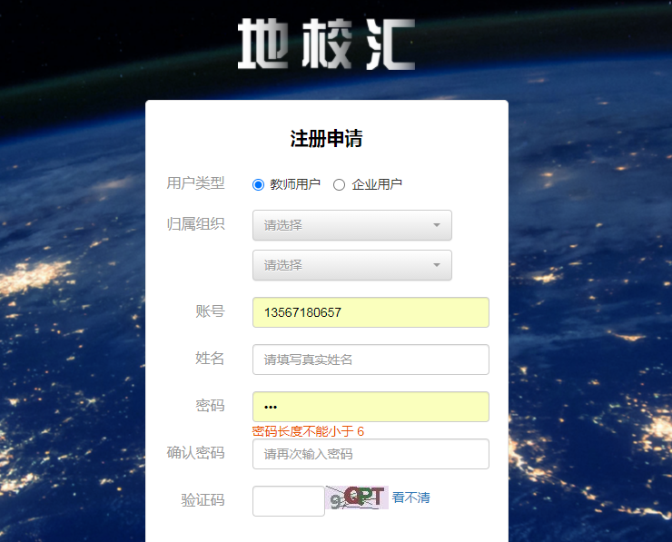

- 审核：各二级学院管理员在系统中完成教师账号审核，教师即可进入下一步填报。

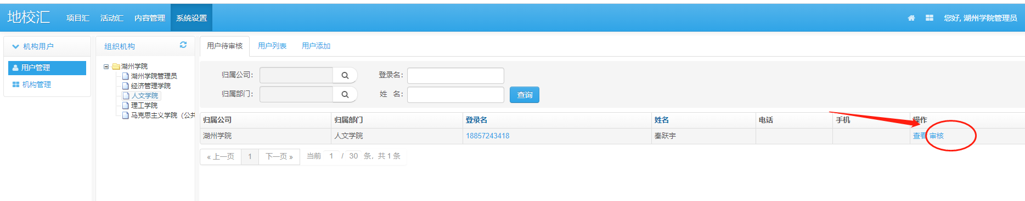

- 填报：系统有直接填报和模板填报两种模式。
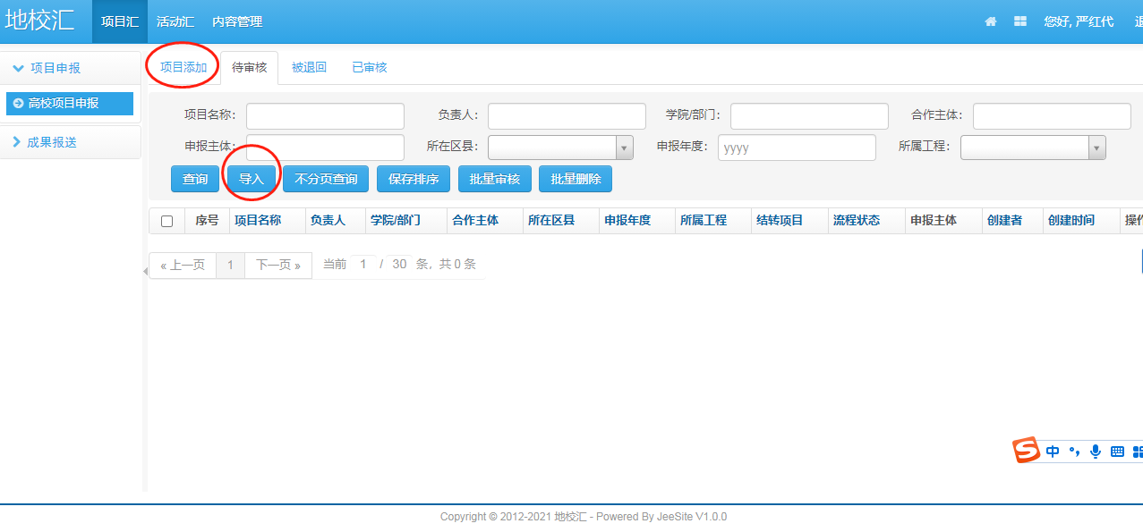
4.直接填报：在项目添加状态下，则在空白处填入项目内容。
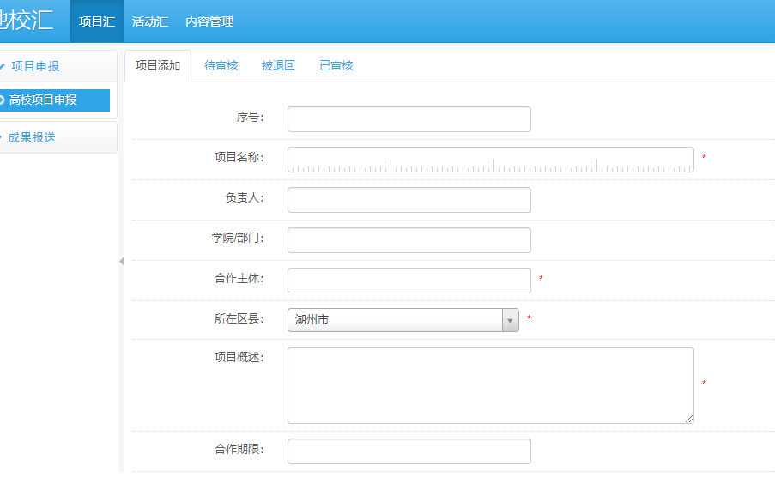
5.模板提报：点击待审核的导入按钮，下载表格模板，填写完成后，上传附件。
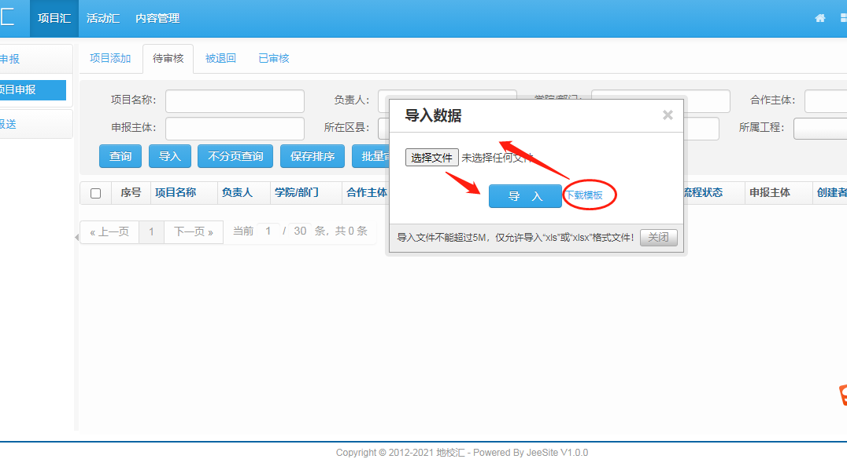
- 提交：选中项目，点击批量审核。
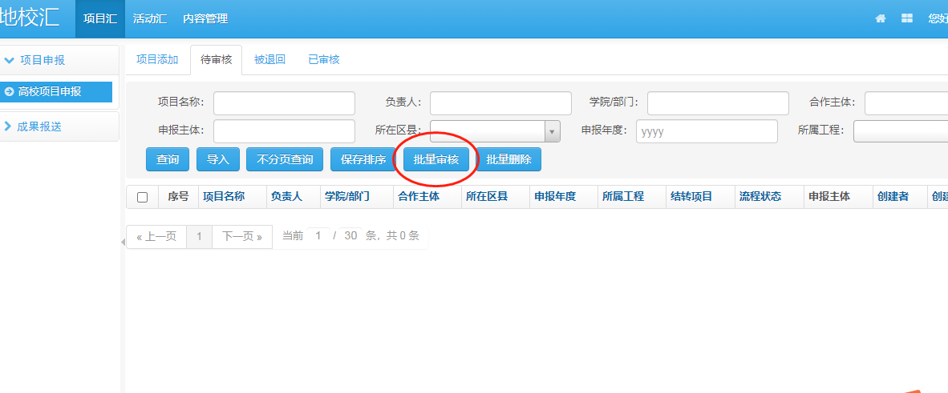

- 完成：确保项目处于“学院待审核状态”，则填报结束，已进入一下步审核阶段。
